Proporzec rycerski to wszelkie chorągwie i sztandary używane przez wojska. Bywały malowane, haftowane czy z aplikacjami. Wykonywane najczęściej z jedwabiu i wełny. Proporzec to symbol sławy wojennej i tradycji oraz wierności, honoru i męstwa żołnierza polskiego.
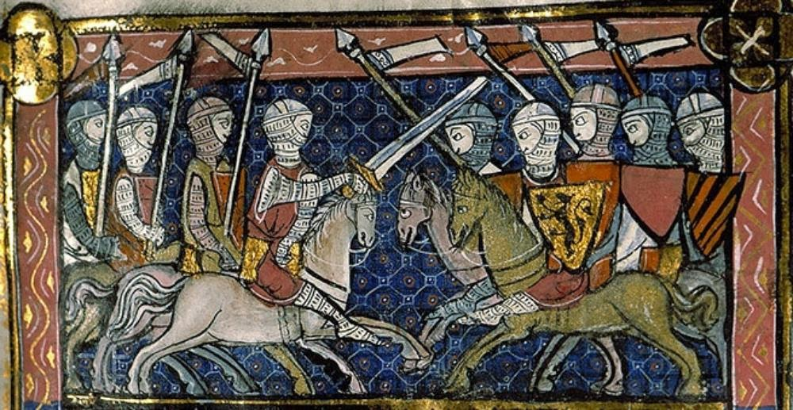
PRZYKŁADY KSZTAŁTÓW PROPORCÓW
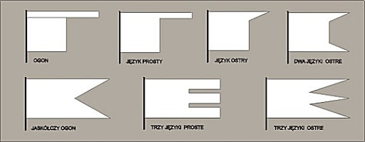
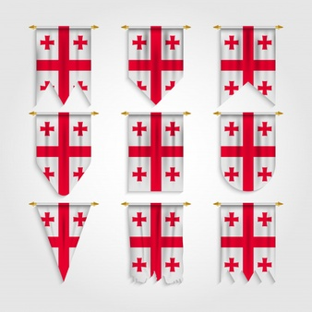

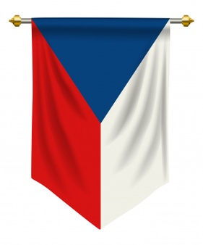
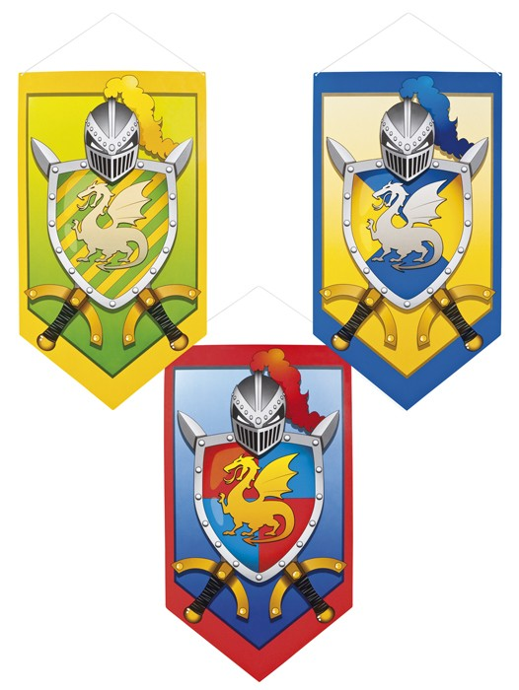

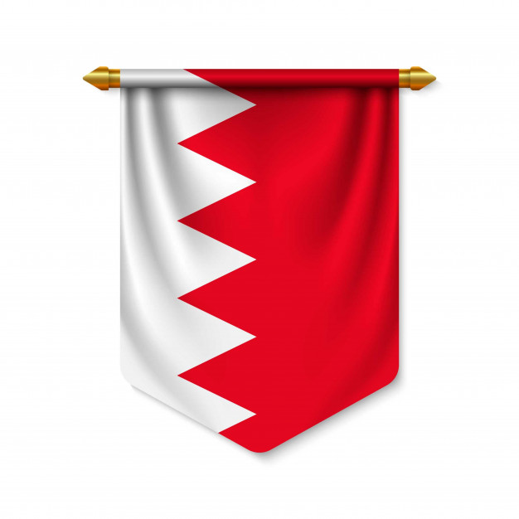

ZADANIE
Zaprojektuj własny proporzec wykorzystując do tego kredki, pisaki lub inne materiały plastyczne.

